Отчёт о проведении Новогодних утренников 2022г

Подготовила

старший воспитатель:

Шигапова М.В.

Новый год – самый любимый,
добрый, сказочный праздник,
который ждут в каждом доме,
в каждой семье.
Но никто так искренне не ждёт Новогоднего чуда, волшебных превращений и приключений, как наши дети детского сада. Именно поэтому в нашем детском саду к проведению новогодних утренников особое отношение.
Новый год – время исполнения заветных желаний, и для малышей ожидание новогоднего праздника связано с предвкушением волшебства от встречи с Дедом Морозом и Снегурочкой. Атмосфера праздника царила в детском саду всю предновогоднюю неделю, и проведённые утренники окунули всех в сказку.
Подготовка началась задолго до наступления праздников. Воспитатели с детьми разучивали стихотворения, проводили беседы на тему Нового года, новогодних традиций, музыкальный руководитель разучивал с воспитанниками песни, танцы, новогодние хороводы. Огромную работу провели по оформлению групп и музыкального зала. В музыкальном зале — зимний пейзаж, а в центре зала – сверкает нарядная ёлка.
Первыми 29 декабря к нарядно украшенной ёлке пришли самые маленькие ребятишки, это дети 2 мл. группы и средней группы. В гости к малышам приходили Снегурочка и Дед Мороз. Малыши пели, играли и получили подарки.
Для детей старшего возраста утренник проходил 30 декабря, где дети были нарядные, весёлые в предвкушении праздника. И их надежды оправдались. На утреннике звучали песни, дети исполняли танцы. Дети смогли окунуться в праздничную атмосферу приключений, поучаствовать в интересных конкурсах. С появлением Деда Мороза начался настоящий праздник с песнями и танцами, хороводами. По доброй традиции в конце праздника дети получали новогодние подарки от Дедушки Мороза.
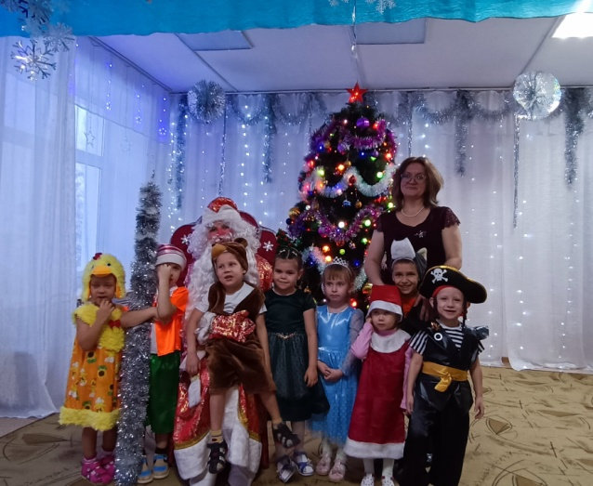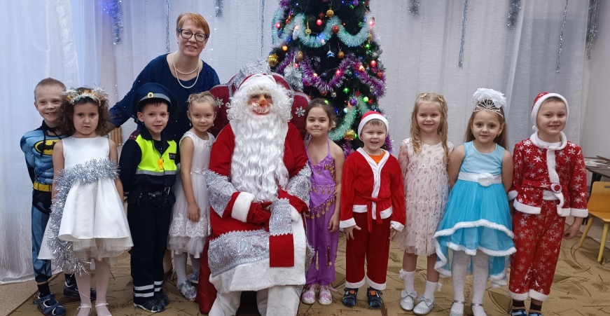
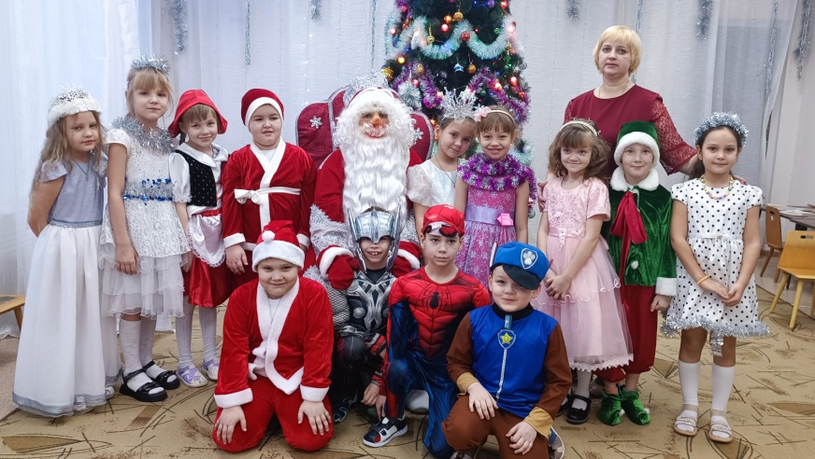
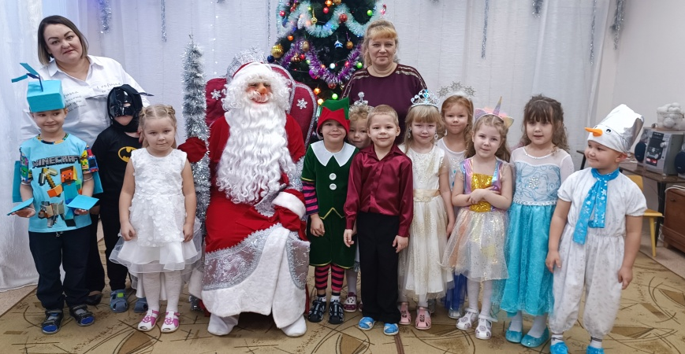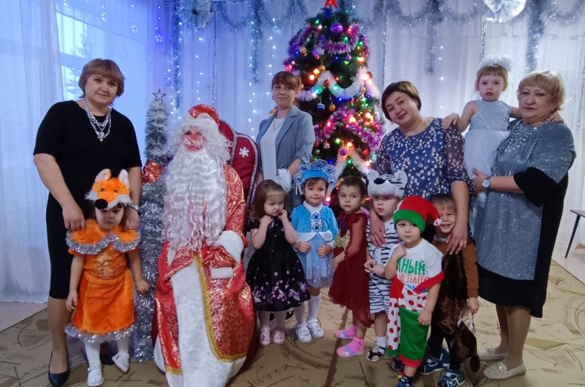
Во время новогодних представлений царила атмосфера праздника, волшебства, чувствовался позитивный эмоциональный настрой воспитанников.

